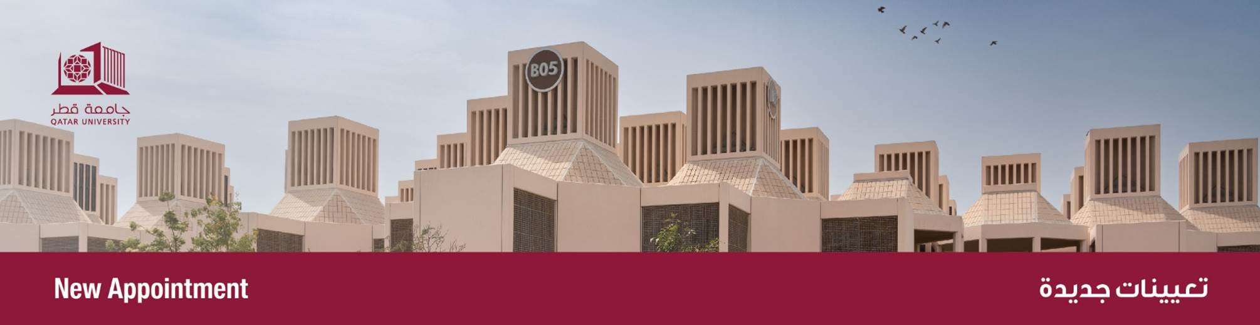

من: مكتب نائب رئيس الجامعة للشؤون الأكاديمية
إلى: الجميع
الموضوع: تعيين رئيس لقسم الإعلام في كلية الآداب والعلوم

يسر مكتب نائب رئيس الجامعة للشؤون الأكاديمية أن يعلن بأنه قد تم تعيين الدكتورة/ هالة قوتة، رئيسًا لقسم الإعلام بكلية الآداب والعلوم، وذلك اعتبارًا من 1 مايو 2025م.
الدكتورة هالة قوتة أستاذ مشارك في الاتصال الجماهيري في قسم الإعلام في كلية الآداب والعلوم. حصلت د. هالة على درجة الدكتوراه في الاتصال الجماهيري من جامعة اوهايو بالولايات المتحدة الأمريكية في 2011، والتحقت بجامعة قطر في 2014.
عملت د. هالة في عدد من اللجان في جامعة قطر على مستوى القسم والكلية والجامعة كما تولت منصب منسق البحث العلمي بقطاع اللغات والإعلام والترجمة في كلية الآداب والعلوم من 2019-2021 ومن 2022-2024.
تتمثل اهتمامات د. هالة البحثية في الاتصال من أجل التغيير الاجتماعي، وتقاطعات الاتصال، والثقافة والهوية، خاصة في دول الجنوب العالمي. وقد نشرت أعمالها البحثية على نطاق واسع في مجلات محكمة وساهمت في العديد من الكتب.

كما يسر مكتب نائب رئيس الجامعة للشئون الأكاديمية أن يتقدم بخالص الشكر والتقدير على الجهود المخلصة التي بذلها الدكتور/ وائل عبدالعال، خلال فترة توليه هذا المنصب.

From: Office of Vice President for Academic Affairs
To: All
Subject: Appointment of Head of Department of Mass Communication in the College of Arts and Sciences

The Office of the Vice President for Academic Affairs is pleased to announce the appointment of Dr. Hala Guta as the Head of Mass Communication Department in the College of Arts and Sciences The appointment is effective as of May 1, 2025.
Dr. Hala Guta is an Associate Professor of Mass Communication in the Department of Mass Communication in the College of Arts and Sciences. Dr. Hala received her PhD in Mass Communication from Ohio University in the United States of America in 2011. She joined Qatar University in 2014.
During her time at Qatar University, Dr. Hala served in several committees at the department, college, and university levels. She also held the position of Research Coordinator in the Languages, Communication and Translation Cluster, in the College of Arts and Sciences, from 2019-2021 and from 2022-2024.
Dr. Hala's research interests include communication for social change, and the intersections of communication, culture, and identity, particularly in the Global South. She has published her research extensively in peer-reviewed journals and has contributed to numerous books

We would like to take the opportunity to thank Dr. Wael Abdelal for all his work and effort during his tenure as Head of Department.

